Муниципальное казённое образовательное учреждение
«Иммунная основная общеобразовательная школа»
Отчёт
о проведении спектакля «Барышня – крестьянка», посвященный Дню памяти А.С. Пушкина
Провела: Елгишиева А.В.
Участники спектакля: ученики 6-7 классов
2018г.
Цель: Знакомство с русскими народными традициями через театральную деятельность по произведению А.С. Пушкина «Барышня – Крестьянка»
Задачи:
- расширение знаний о традициях русского народа;
- самовыражение учащихся посредством театральной деятельности;
- воспитание доброжелательного отношения учащихся к окружающим и друг к другу;
- повышение самооценки учащихся в личностной адаптации, снижение психо-эмоционального напряжения, сплочение класса;
- развитие памяти, внимания, пространственно-образного и креативного мышления, монологической и диалогической речи.
Оборудование:
-Сцена (декорация леса )

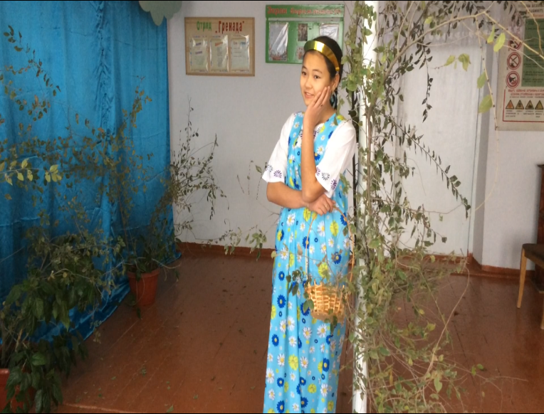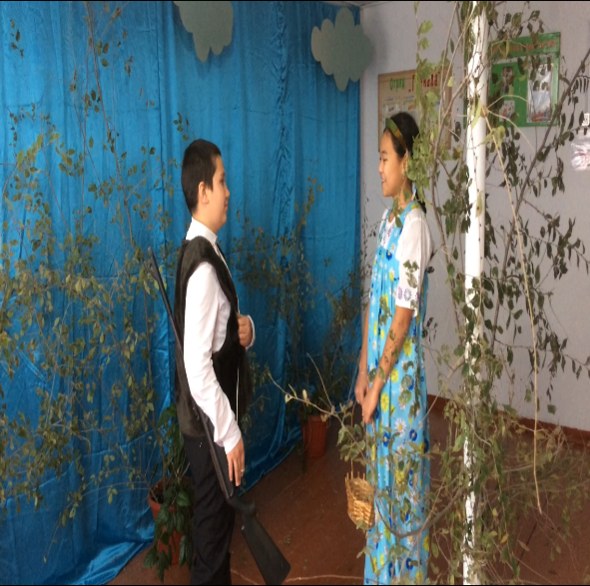
Ребята приняли участие в инсценировке фрагмента повести А. Пушкина «Барышня-крестьянка» из цикла «Повести покойного Белкина», состоящий из 5 повестей и выпущенный им без указания имени настоящего автора, то есть самого Пушкина.
Театрализованная форма прочтения классического произведения вызвала большой интерес у аудитории. Учащиеся увидели инсценированные отрывки из «Барышни-крестьянки». Роль Алексея Берестова исполнил ученик 7 класса Омаров Гаджи, а барышни Лизы и автора – учащиеся школы Мадина Картакаева и Марьям Омарова.
Для школьников самого разного возраста инсценировка является одной из самых любимых форм работы с литературным произведением, поэтому мероприятие было воспринято с большим воодушевлением и радостью, и многие сразу захотели перечитать произведение великого писателя.
